**PRÁCTICA: Herramientas administrativas**

# Introducción

En esta práctica vamos a entender y analizar el concepto de desfragmentación de un disco, liberación de espacio eliminando archivos inútiles del disco, chequeo de disco y programación de tareas.

La **fragmentación** hace que el disco duro realice trabajo adicional que puede ralentizar el equipo. Los dispositivos de almacenamiento extraíbles como las unidades flash USB también se pueden fragmentar. El Desfragmentador de disco vuelve a organizar los datos fragmentados de manera que los discos y las unidades puedan funcionar de manera más eficaz. El Desfragmentador de disco se ejecuta según una programación, pero también puede analizar y desfragmentar los discos y las unidades manualmente.

El **liberador de espacio** en disco permite reducir el número de archivos innecesarios en el disco duro para liberar espacio en el disco y ayudar a que el equipo funcione de manera más rápida, use el Liberador de espacio en disco. Quita archivos temporales, vacía la papelera de reciclaje y quita varios archivos del sistema y otros elementos que ya no necesita.

Windows dispone de herramientas de comprobación y reparación de discos que pueden solucionar algunos problemas del equipo y mejorar su rendimiento asegurándose de que no hay errores en el disco duro.

El programador de tareas de Windows 7 permite crear y administrar tareas comunes que el equipo llevará acabo de forma automática a las horas que especifiquemos. Las tareas están almacenadas en carpetas en la Biblioteca del Programador de tareas.

Esta práctica se realizará en la máquina virtual de “Windows 7 profesional” que haya tenido uso.

# Enunciado

Vamos a ***desfragmentar*** el disco duro de nuestra máquina virtual para ello:

* Abrimos el desfragmentador de disco, por ejemplo, desde **Inicio/Panel de control/Sistema y Seguridad/Herramientas administrativas/Desfragmentar el disco duro**
* Analizamos el disco para C: para ver si necesita desfragmentarse, para eso seleccionamos en *Estado actual* la unidad de disco deseada, en nuestro caso C: y pulsamos el botón **Analizar disco**.
* Después de que Windows haya terminado de analizar el disco, puede comprobar el porcentaje de fragmentación del disco en la columna Última ejecución. Si el porcentaje es superior al 10%, debería desfragmentar el disco.

 Captura la pantalla que se muestra tras acabar el análisis del disco, con el nombre **DesfragmentarA**

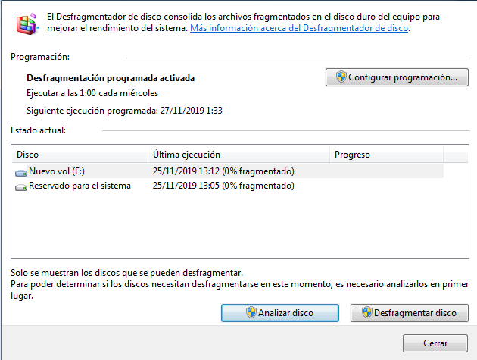

* Hacemos clic en **Desfragmentar disco**
* Una vez finalizada la desfragmentación vuelve a analizar el disco y comprueba que ha desaparecido la desfragmentación.
* Captura la pantalla del Desfragmentador de disco con el nombre **DesfragmentarB**

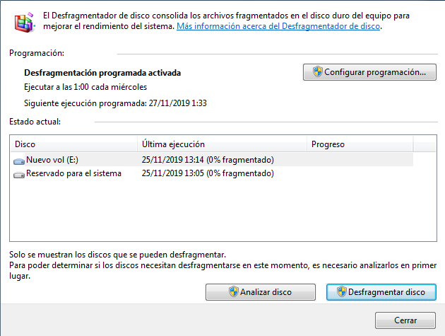

Programa la fragmentación únicamente del disco C: para que se desfragmente el primer día del mes a la 1:00 horas

* Captura una imagen en la que se vea toda la programación de desfragmentación que has realizado con el nombre **DesfragmentarC**

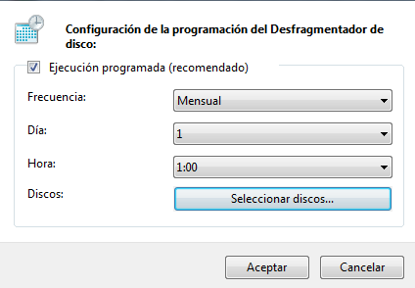

Vamos comprobar cómo funciona ***liberar espacio en disco***

* Apunta el espacio libre que tienes en la unidad C: (en bytes)
* Abrimos el liberador de espacio en disco, por ejemplo desde **Inicio/Panel de control/Sistema y Seguridad/Herramientas administrativas/Liberar espacio en disco** ▪ Si tenemos más de una unidad, seleccionamos la unidad de la que deseamos liberar espacio que en nuestro ejemplo es la C:
* Se nos mostrará una ventana donde nos lista los distintos lugares desde podemos liberar espacio y la cantidad de espacio que podemos liberar en cada unodeellos. Disco de 5GB

 Haz una lista explicando a qué corresponde cada una de las distintas opciones de elementos que se pueden eliminar:

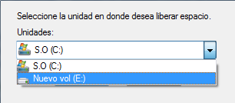



- **Archivos temporales descargados**: Los archivos de programas descargados son controles ….

▪ Seleccionaremos todos.

 Captura la pantalla con el nombre **LiberarEspacioA**.

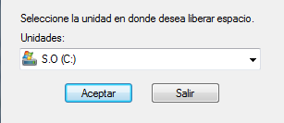

* Pulsamos el botón **Aceptar**.
* Pulsamos el botón **Eliminar Archivos**
* Nos aparecerá una ventana donde se muestra la progresión de la liberación de espacio.
* Comprueba si aumenta el espacio libre de la unidad C:

Vamos a utilizar el comando **chkdsk**

Es una herramienta de comprobación de errores disponible en todas las distribuciones Windows, vamos a ver cómo funciona:

* Abrimos como administrador **Inicio/Todos los programas/accesorios/símbolo del sistema**
* En la ventana que se acaba de abrir escribe el comando **chkdsk** y pulsa enter  Captura la pantalla con el nombre **chkdsk**

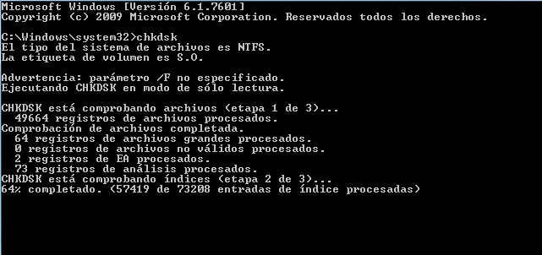

Vamos a chequear a ver si hay ***errores*** en el disco duro C con una herramienta gráfica:

* Abrimos el explorador de Windows
* Pulsamos con el botón derecho del ratón sobre el disco a chequear y seleccionamos **Propiedades**.
* Hacemos clic en la ventana **Herramientas**.
* En el primera marco *Comprobación de* errores pulsamos el botón **Comprobar ahora.**
* Comprueba si hay errores en el disco de sectores defectuosos.

Una vez finalizado pulsa el botón **mostrar detalles** ¿Qué muestra? Lo mismo que el comando chkdsk

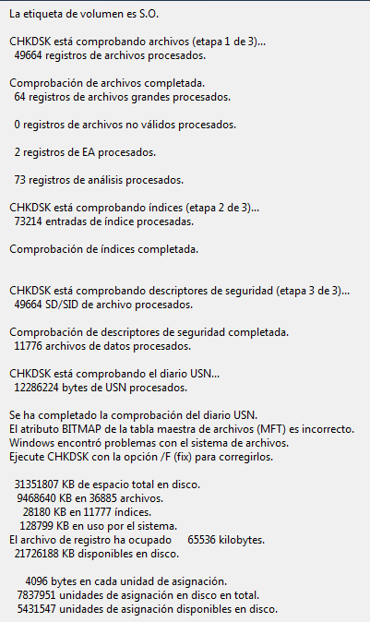

* Comprueba errores pero seleccionando la opción **Reparar automáticamente errores en el sistema de archivos** ¿Qué ocurre?

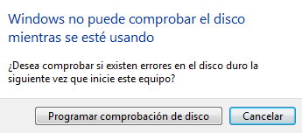

Comencemos con la programación de tareas

* Accedemos a **Inicio/Panel de control/Sistema y seguridad/Herramientas administrativas/Programar tareas**
* Crea una carpeta nueva llamada Mis tareas en la que vamos a guardar las tareas que programemos.

Vamos a programar que dentro de dos minutos se nos abra la calculadora

* En la barra de menú seleccionamos **Crear tarea básica …**
* Como nombre ponemos *Abrir Calculadora* y pulsamos *siguiente*
* Seleccionamos **Una vez** y pulsamos siguiente
* Aumentamos en dos minutos la hora que se nos muestra y pulsamos *siguiente*
* Dejamos marcado **Iniciar un programa** y pulsamos *siguiente*
* Pulsamos el botón **Examinar** para encontrar el programa de la calculadora
* Buscamos calc, seleccionamos C:\Windows\System32\calc y pulsamos **Abrir**
* Una vez puesta la ruta del programa a ejecutar pulsamos *Siguiente* ▪ Comprobamos que todo está correcto y pulsamos **Finalizar.**

 Captura la pantalla del programador de tareas dónde se vea la tarea programada.

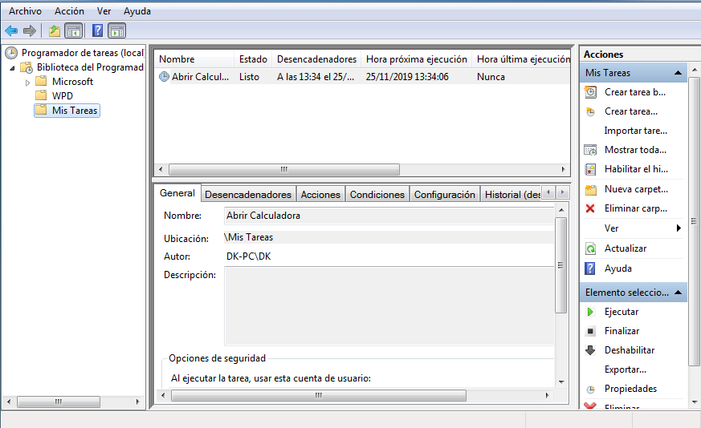

Vamos a programar una tarea que todos los días a las 14:20 nos muestre un mensaje diciendo que ya es la hora de acabar

* En la barra de menú seleccionamos **Crear tarea básica …**
* Como nombre ponemos *Salida* y pulsamos *siguiente*
* Seleccionamos **Diariamente** y pulsamos siguiente
* Para poder probarlo ponemos que se ejecute dentro de 5 minutos y pulsamos *siguiente*
* Marcamos **Mostrar un mensaje** y pulsamos *siguiente*
* En título ponemos *Ya es la hora de salir*  y en Mensaje *Apaga tu ordenador*
* Pulsamos *Siguiente*
* Comprobamos que todo está correcto y pulsamos **Finalizar.**

 Captura la pantalla con el mensaje cuando se muestre.

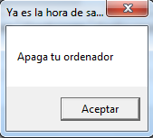

* Una vez se haya mostrado el mensaje vamos a cambiar la hora de la programación de la tarea para que se ejecute a las 14:20
* En la lista hacemos doble clic sobre la tarea *Salida*

Hacemos clic en la pestaña **Desencadenadores** y pulsamos el botón **Editar** ▪ Modificamos la hora y pulsamos **Aceptar**

1. Queremos eliminar la tarea *Abrir calculadora*. Enumera los pasos de cómo lo harías
   1. Damos clic derecho sobre la tarea de Abrir Calculadora y damos clic en Eliminar, decimos que Si y ya está borrado.
2. Programa una tarea de forma que cuándo se conecte el usuario le salude mostrando el siguiente mensaje. Enumera los pasos que has seguido para hacerlo
   1. Abrimos el programador de tareas, nos dirigimos a nuestra carpeta que creamos previamente. Damos en Crear tarea básica, le ponemos de título: Saludo. Seleccionamos en “Al iniciar sesión”, damos en “Mostrar un mensaje”. De título le ponemos Hola, y de Mensaje “Que tenga un buen día”. Comprobamos que todo se encuentra en orden y damos en Finalizar. Cerramos sesión y abrimos de nuevo y confirmamos que nos aparece el mensaje.

